NSGA-II 多目标遗传优化算法：讲解与代码演示
算法名称：NSGA-II（快速非支配排序遗传算法） 算法类别：多目标进化优化
讲解对象：高年级本科生 / 研究生（Python基础） 讲解时长：90～120分钟

基本信息
项目 | 填写内容
算法全称与简称 | Non-dominated Sorting Genetic Algorithm II（NSGA-II）；以非支配排序、拥挤距离和精英保留共同优化多目标解集。
算法版本与来源 | Deb、Pratap、Agarwal、Meyarivan（2002）原始 NSGA-II 的教学型连续变量实现；采用 SBX 交叉（越界后截断）和有界多项式变异；测试函数 ZDT1。
学习目标 | 理解 Pareto 支配与分层；手工计算拥挤距离；解释精英环境选择；运行代码生成 Pareto 前沿；对比随机搜索和无变异消融。
前置知识与环境 | 需要向量、概率、进化计算基本概念和 Python；Python 3.10+、NumPy 2.3.5、Matplotlib 3.10.8（本次实际运行版本）。

应用场景与问题定义
项目 | 填写内容
应用领域与目标任务 | 智能制造、资源调度、工程设计、机器学习超参数选择；在相互冲突的多个目标之间寻找分布均匀的非支配解。
任务背景 | 单一加权和要求预先设定权重，一次求解通常仅得到一个折中点；NSGA-II 同时维护多个候选解，兼顾逼近精度与解集覆盖。
输入数据 | 采用可复现的 ZDT1 合成基准：决策矩阵 X∈[0,1]^(N×D)，演示 N=80、D=10；每个 x_i 为无量纲连续变量。
目标输出 | 若干非支配目标向量 (f₁,f₂)；2D Pareto 前沿图、收敛曲线、3组随机种子的实验 CSV；越靠近真实前沿且覆盖越均匀越好。
任务目标与约束 | 同时最小化 (f₁(x), f₂(x))，每维 0≤xᵢ≤1；不额外设置等式/不等式约束；以 IGD↓、HV↑ 评价近似前沿。

算法直观理解
项目 | 填写内容
核心思想 | 先按 Pareto 支配分层（排名越低越优）；层内用拥挤距离保留稀疏区域；交叉与变异探索新解，父代与子代合并后进行精英筛选。
微型案例 | 5个候选解 A(1,4)、B(2,3)、C(3,2)、D(2.5,4)、E(4,4)，两目标均越小越好；预期 F₁={A,B,C}，F₂={D}，F₃={E}。
执行逻辑 | 随机种群 P₀ → 计算双目标 → 非支配分层/拥挤距离 → 二元锦标赛 → SBX交叉/多项式变异 → 合并 2N → 精英保留 N → 重复直到达到代数。
关键判断 | 若解 u 各目标不差于 v 且至少一项更优，则 u 支配 v；按 rank 升序优先，同层按 crowding distance 降序优先。

教学提示｜手工推演：目标均为最小化。B(2,3) 两项均优于 D(2.5,4)，因此 B ≺ D；D(2.5,4) 又支配 E(4,4)。A、B、C 之间彼此不支配，属于首层 F₁。F₁ 中沿 f₁ 排序为 A、B、C，内部点 B 的拥挤距离为 (3−1)/(3−1)+(4−2)/(4−2)=2；边界 A、C 记为 +∞。

核心原理与数学表达
项目 | 填写内容
理论依据 | Pareto 偏序、进化算法与群体多样性维护。无须将双目标预先压缩为一个加权和；得到的是对目标的有限样本近似解集。
核心公式与目标函数 | ZDT1：f₁=x₁；g=1+9Σ(x₂,…,x_D)/(D−1)；f₂=g[1−√(f₁/g)]。真实前沿：g=1，f₂=1−√f₁，0≤f₁≤1。
状态更新或决策规则 | Pₜ 与 Qₜ 合并成 Rₜ；非支配排序成 F₁,F₂,…；逐层装入 Pₜ₊₁，最后一层不足 N 个时按拥挤距离降序补齐。
理论性质 | 快排非支配分层 O(MN²)；精英策略保留每代相对优良的解，但随机进化不保证有限代得到全局精确 Pareto 前沿。

符号 | 含义及单位 | 参与计算的作用
x∈[0,1]^D | 候选连续决策向量（无量纲） | 通过决策变量计算 ZDT1 两目标。
f₁(x), f₂(x) | 两个待最小化目标值（无量纲） | 用于支配判定、排序、距离和指标计算。
g(x) | ZDT1 中间惩罚因子（g≥1） | 控制离真实 Pareto 前沿的远近。
N, D, T | 种群规模、变量维数、演化代数 | 控制解集容量、搜索空间和迭代预算。
rᵢ, CDᵢ | 非支配等级、拥挤距离（无量纲） | 决定锦标赛选择和截断保留。
p_c, p_m | 交叉概率、单变量变异概率 | 控制解的组合探索和新基因扰动。
η_c, η_m | SBX、多项式变异的分布指数 | 指数越大，生成子代越趋近父代。
IGD, HV | 反向世代距离 / 二维超体积（分别↓ / ↑） | 分别量化前沿逼近和被覆盖的目标空间。

ZDT1 优化目标（所有自变量无量纲，0≤xᵢ≤1）：
f₁(x)=x₁； g(x)=1 + [9/(D−1)]·Σᵢ₌₂ᴰ xᵢ
f₂(x)=g(x)·[1−√(f₁(x)/g(x))]； 真实 Pareto 前沿：f₂*=1−√f₁ (g=1)。
Pareto 支配：a ≺ b ⇔ ∀m, fₘ(a)≤fₘ(b)，且 ∃m, fₘ(a)<fₘ(b)。此偏序不同于对两个目标求简单平均。
拥挤距离：CDᵢ=Σₘ [fₘ(i+1)−fₘ(i−1)]/[fₘ^max−fₘ^min]（按目标m排序，端点取∞；极差为0时忽略该项）。
评价公式：IGD(A)=|P*|⁻¹ Σ_{z∈P*} min_{a∈A}‖z−a‖₂；HV(A;R)=在固定参考点 R 下被近似解集支配的面积。

算法执行流程
阶段 | 执行内容 | 输入与输出 / 判据
数据准备 | 构造 [0,1] 范围内 D维决策种群；校验形状、有限性与边界。 | 输入：(N,D) 矩阵；输出：(N,2) 目标矩阵。
初始化 | 使用固定 RNG 种子，生成 P₀，计算 ZDT1 双目标。 | N=80、D=10、seed=42，F₀ 对应两目标。
核心计算 | 非支配排序、拥挤距离；二元锦标赛；SBX交叉和多项式变异。 | 目标排名低者优先；排名相同距离大者优先。
状态更新 | 父代 P 与新子代 Q 合并，分层并截断生成新种群。 | R=P∪Q，|R|=2N；保留 N 个候选。
终止判断 | 达到设定的最大演化代数；每代可记录 IGD、HV。 | 本案例 T=180，不采用容差型提前停止。
结果输出 | 输出首层非支配目标点、实验摘要、折线及散点图。 | CSV、JSON、PNG；独立种子 42、43、44。

伪代码：
输入：ZDT1，N=80，D=10，T=180；pc=0.9，pm=1/D；随机种子 seed
初始化 P₀ ← Uniform([0,1]^D)，评价 F(P₀)
for t = 0, 1, …, T−1:
fronts, ranks ← 非支配排序(F(Pₜ))
crowd ← 各 front 的拥挤距离(F(Pₜ))
使用(rank升序、crowd降序)进行二元锦标赛
Qₜ ← SBX交叉(概率pc) + 有界多项式变异(每维概率pm)
Rₜ ← Pₜ ∪ Qₜ；计算 Rₜ 的非支配层和拥挤距离
Pₜ₊₁ ← 按 front 顺序保留N个，最后一层按 crowd 降序截断
记录 IGD(Pₜ₊₁) 与 HV(Pₜ₊₁)
返回 Pₜ 的首层解集、指标历史和实验图表
实现注记｜关键实现差异：本示范采用连续变量编码，并在 SBX 运算结果越界时截断到 [0,1]；该处理是教学版本的工程选择。多项式变异则按当前位置到两端点的距离计算扰动；与原论文的精英环境选择思想一致，但不应等同为作者原始程序逐行复刻。

参数及超参数
参数 / 符号 | 含义与用途 | 范围 / 默认值 | 设置依据与变化影响
N | 种群规模 | 80 | 增大可改善覆盖，但增加每代排序与评价开销。
D | 决策维数 | 10（≥2） | 维数增加使 g→1 的逼近变难。
T | 演化代数 | 180 | 增大通常改善逼近，耗时和评价次数线性增加。
p_c | 交叉概率 | 0.90 | SBX触发概率；过低时探索较弱。
p_m | 单基因变异率 | 1/D=0.10 | 关闭变异的消融实验设为 0。
η_c | SBX 分布指数 | 15 | 较高值使子代更贴近父代。
η_m | 多项式变异分布指数 | 20 | 较高值通常对应较小的变异步幅。
R=(1.1,1.1) | 二维 HV 的固定参考点 | (1.1, 1.1) | 统一所有方法的比较基准；超出参考点的点不计入 HV。

代码实现结构
项目 | 填写内容
开发环境 | 本次实际执行：Python 3（当前容器版本）、NumPy 2.3.5、Matplotlib 3.10.8；CPU，无 GPU 要求。
项目结构 | nsga2_demo.py 为完整主程序；结果输出至 nsga2_results/，包含 experiments.csv、summary.json、pareto_nsga2.csv、两张 PNG。
运行入口 | python nsga2_demo.py --pop-size 80 --generations 180 --dims 10 --runs 3 --seed 42 --out nsga2_results
数据预处理 | 直接用确定性随机种子产生均匀分布的合成样本，不依赖下载；zdt1() 对矩阵维度、NaN/Inf、变量上下界做检查。
参数初始化 | np.random.default_rng(seed) 初始化随机流；N、D、T、p_c、p_m、η_c、η_m 通过函数参数或默认值给出。
核心函数 | nondominated_sort(F) 分层；crowding_distance(F, ids) 计算稀疏度；sbx()/polynomial_mutation() 产生子代；survival() 实现精英保留。
终止与结果返回 | 固定执行 T 代；X/F 成对返回、输出前沿历史；非法参数通过 argparse 错误信息提示。
评价与可视化 | igd()、hypervolume_2d() 计算质量指标；matplotlib 绘制真实与近似前沿、IGD 随迭代变化，导出可复用图表。

代码位置 | 算法含义 | 关键输入 / 输出
zdt1(X) | 按 ZDT1 公式一次计算种群的两项目标。 | X:(N,D) → F:(N,2)
nondominated_sort(F) | 布尔支配矩阵、迭代删除零入度候选，实现 Pareto 层划分。 | F:(N,2) → fronts / rank
crowding_distance(F, ids) | 按各目标排序，端点记∞，内部使用邻居归一化距离。 | front 目标值 → 拥挤距离
sbx() / polynomial_mutation() | 模拟二进制交叉和有界多项式变异。 | 双亲向量 → 子代向量
survival(X,F,N) | 按等级+拥挤距离优先级，从 2N 个候选中留 N 个。 | (2N,D),(2N,2) → (N,D),(N,2)
igd() / hypervolume_2d() | IGD 与二维 HV 指标评估，固定参考前沿 / 参考点。 | Pareto 点集 → 标量指标

核心代码摘录（完整可运行代码在同目录文件 nsga2_demo.py）：
fronts, ranks = nondominated_sort(F)
distances = all_crowding(F, fronts)
C = generate_offspring(X, F, rng, pc=0.9, pm=1.0/dims,
eta_c=15, eta_m=20)
X, F = survival(np.vstack((X, C)), np.vstack((F, zdt1(C))), pop)
best_front = F[get_front(F)]
print("IGD:", igd(best_front), "HV:", hypervolume_2d(best_front))

现场运行演示
项目 | 填写内容
演示数据与配置 | ZDT1；D=10，N=80，T=180，p_c=0.9，p_m=0.1，η_c=15，η_m=20；seed=42、43、44。
演示路径 | 查看 f₁/g/f₂ 的初始化输出→检查第一层与拥挤距离→演化一代→查看 IGD 曲线→对比真实 Pareto 前沿。
重点观测变量 | rank、crowding、X/P、目标 F、每代 IGD、末代 HV；对比无变异时的停滞与随机搜索的逼近差距。
运行命令与预期输出 | 运行上述 python 命令；输出文件夹内出现 2张 PNG、2个 CSV、1个 JSON；结果可与本报告均值近似核对。

运行阶段 | 关键变量 / 指标 | 状态变化或解释
初始状态 | P₀ 均匀随机；代数 0，IGD 较大 | 多数个体位于真实 Pareto 前沿的上方（g>1），探索范围较广。
中间状态 | 目标函数反复评价；分层、拥挤距离、精英筛选 | 后代逼近 g=1 的有效变量区域；首层规模及分布随代数改变。
结束状态 | T=180；NSGA-II 三次 IGD 均约 0.0071 | 解集逼近 f₂=1−√f₁ 的曲线；平均 HV≈0.8654。

实验验证与结果分析
项目 | 填写内容
数据与实验设置 | 人工合成 ZDT1：D=10；N=80、180代；每种方案独立运行种子42、43、44（3次）。同样的目标函数评价预算：80×(180+1)=14,480。
对比方案 | A：标准 NSGA-II；B：NSGA-II 但将 p_m 置0（无变异消融）；C：随机均匀采样，同评价次数，取非支配点。
评价指标 | IGD（真实前沿201点到近似前沿最近欧氏距离平均，越小越好）；HV（参考点 R=(1.1,1.1) 下受支配面积，越大越好）。
重复与统计策略 | 各算法独立运行 3 个相同种子，计算样本均值 ± 样本标准差（n=3，ddof=1）。耗时仅说明当前环境运行，不能跨机器比较。

实验方案 | 参数配置 | 核心指标 | 耗时 / 资源 | 结果解释
标准 NSGA-II | pc=.9, pm=.1, ηc=15, ηm=20 | IGD 0.00714±0.00006  HV 0.86540±0.00031 | 0.84 秒/次 | 逼近准确且覆盖好；3个种子结果较稳定。
消融：无变异 | 与标准相同，仅 pm=0 | IGD 0.39046±0.01837  HV 0.33530±0.02114 | 0.73 秒/次 | 缺少基因扰动，易停在次优区域；仅一次小样本演示。
随机采样 | 均匀随机14,480个解；无演化 | IGD 0.93313±0.02718  HV 0.00054±0.00093 | 0.01 秒/次 | 相同函数调用数下，随机采样难接近低维流形。

统计解释：三次独立运行的均值与样本标准差见上表。为保证比较公平，各方案均评价14,480个候选目标值，但本表耗时仅是当前执行环境上的参考，随机采样未承担演化排序的重复计算。
实测结论｜分析结论：标准 NSGA-II 的 IGD 均值 0.00714（越低越好）、HV 均值 0.86540（越高越好），均明显优于无变异与随机基线；差异说明了种群选择、变异探索和精英保留相互配合的价值。结果仅基于 ZDT1、3 个种子和固定预算，不等价于对全部多目标任务的普遍排名。
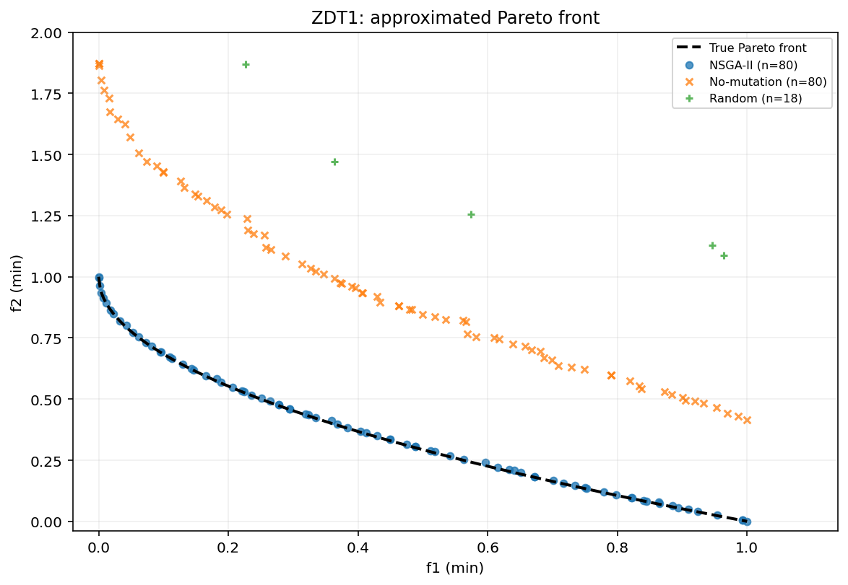
图1｜ZDT1 真正 Pareto 前沿与 3 种方法的近似前沿（种子 42 的代表性运行，源自实际执行输出）。
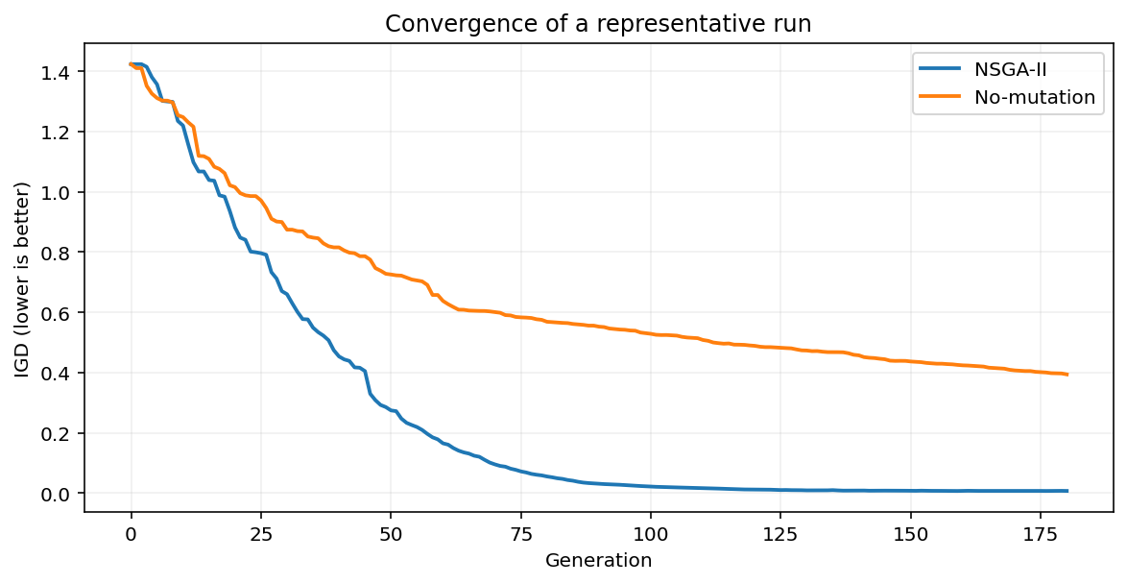
图2｜单次实验中 IGD 随演化代数的变化；随机搜索无演化过程，故不绘制历程曲线。

复杂度、适用性与局限
项目 | 填写内容
时间与空间复杂度 | 令总排序候选数 K≤2N，目标数 M，变量维度 D；两两非支配排序 O(MK²) 时间 / O(K²) 空间；拥挤距离 O(MK log K)；变异交叉 O(ND)。
适用条件与优势 | 目标函数黑箱但可计算、存在多个折中解且变量可实数编码时效果直观；精英筛选兼顾质量与多样性。
关键限制与风险 | 缺乏全局最优保证；需足够评价预算；高维决策变量可能收敛慢；二维 HV 写法不能直接推广到3个及以上目标；当前实现未加一般约束处理。
常见运行问题 | ModuleNotFoundError：安装 numpy/matplotlib；输入维数错误：确认 D≥2；图为空：检查参考点范围；运行后指标波动：确认随机种子、代数及库版本。
改进与扩展方向 | 研究动态变异率、约束可行性优先、分解式多目标算法和多于两目标的专用HV方法；使用更多任务与随机种子检验泛化。

快速复现｜复现操作：把 nsga2_demo.py 放在工作目录，安装依赖后直接运行：python nsga2_demo.py --pop-size 80 --generations 180 --dims 10 --runs 3 --seed 42 --out nsga2_results。输出 experiments.csv、summary.json、pareto_nsga2.csv、pareto_front.png、igd_history.png。

听众检验与复现资料
检验任务 | 完成标准
原理复述 | 准确说明 Pareto 支配、等级排序、拥挤距离、精英保留和终止代数。
微型案例手工推演 | 将五个样例分成 F₁、F₂、F₃；算出前沿 {A,B,C} 的拥挤距离 A=∞、B=2、C=∞。
独立运行 | 执行命令，获得 CSV/JSON/PNG；从输出读取标准NSGA-II的 IGD 与 HV 并对照本报告。
调整参数并分析 | 将 pm 调为0 或将 T 缩减为30；记录指标变化，解释探索能力与函数评价预算的关系。

项目 | 填写内容
复现材料 | 提供 nsga2_demo.py；安装命令：python -m pip install numpy==2.3.5 matplotlib==3.10.8；数据由代码生成，不需下载；建议 Python 3.11+ 以匹配当前依赖版本。
参考文献与资料 | [1] Deb K., Pratap A., Agarwal S., Meyarivan T. A Fast and Elitist Multiobjective Genetic Algorithm: NSGA-II. IEEE TEC, 6(2):182–197, 2002. DOI:10.1109/4235.996017。  [2] Zitzler E., Deb K., Thiele L. Comparison of Multiobjective Evolutionary Algorithms: Empirical Results. Evolutionary Computation, 8(2):173–195, 2000. DOI:10.1162/106365600568202。

附：可执行演示文件与本报告配套提供。所有实验数字均来自实际执行结果；图表为同一组程序运行输出，非示意性伪造数据。

附录｜非支配分层与拥挤距离的核心实现
此处节选可读性最高的排序核心，用于课堂讲解；完整 SBX、变异、锦标赛与绘图代码见独立 .py 文件。
def nondominated_sort(F):
n = len(F)
dominates = (np.all(F[:, None, :] <= F[None, :, :], axis=2)
& np.any(F[:, None, :] < F[None, :, :], axis=2))
dominated_count = np.sum(dominates, axis=0).astype(int)
ranks = np.full(n, -1, dtype=int)
front = np.flatnonzero(dominated_count == 0)
fronts, level = [], 0
while len(front):
fronts.append(front)
ranks[front] = level
dominated_count -= np.sum(dominates[front], axis=0).astype(int)
front = np.flatnonzero((dominated_count == 0) & (ranks == -1))
level += 1
return fronts, ranks
代码解读：布尔矩阵 dominates[i,j] 表示解 i 支配解 j；被支配次数为0的个体构成当前首层；移除该层的所有支配影响后，再找下一层。
代表性单次运行（seed=42）：标准 NSGA-II 的 HV=0.86561、IGD=0.00716；无变异版 HV=0.32892、IGD=0.39391；随机采样 HV=0.00161、IGD=0.90239。完整三次数据参见 experiments.csv。
自测要点：① 在 A(1,4)、B(2,3)、C(3,2)、D(2.5,4)、E(4,4) 上应得到3层；② 首层内 A、C 的拥挤距离为∞，B 为2；③ 固定随机种子后指标可复现，但耗时因运行环境而异。

